OBS! Ta bort denna text och instruktionerna nedan innan dokumentet skickas in.
Saker att tänka på innan du skickar in synpunkter, förfrågningar och klagomål gällande FSC regelverket:
- Mycket viktig att beställa hem¹ och granska avverkningsanmälan från Skogsstyrelsen innan du skickar iväg något.
- Den svenska FSC standardens krav (exempelvis indikator 6.4.3) kan endast användas om markägaren är FSC certifierad. Du måste därför ta reda på om markägaren är FSC certifierad innan du skickar in ett sådant klagomål².
- För att skicka klagomål gällande bristfällig hänsyn till rödlistade arter (indikator 6.4.3) måste man först granska om det finns någon hänsyn planerad till arterna i avverkningsanmälan.
- Om du inte har granskat om hänsyn planeras till arterna i avverkningsanmälan kan du möjligen skicka in dokumentet som en synpunkt eller förfrågan. Om du skickar in som förfrågan kan du till skillnad från en synpunkt förvänta dig ett svar.
- Klagomål mot FSC skogsbruksstandarden ska i ett första skede framföras till certifikatsinnehavaren, tex ett skogsbolag. Många (främst mindre) skogsägare är medlemmar i gruppcertifikat³ och då ska klagomålet framföras till gruppcertifikatet.
- Om ett ombud (tex Norra skog eller Mellanskog) avverkningsanmäler en skog med naturvärden motsvarande nyckelbiotops kvalitet men markägaren inte är FSC certifierad, bör du skicka in ett FSC kontrollerat virke klagomål. Då ska klagomålet skickas till ombudsföretaget.
¹ Maila till skogsstyrelsen@skogsstyrelsen.se
² Hör av dig till FSC kansliet eller isak.lodin@wwf.se om du vill ha hjälp.
³ https://se.fsc.org/se-sv/hitta/grupper-for-skogsbrukscertifiering
OBS! Ta bort denna text och instruktionerna ovan innan dokumentet skickas in.

Inledande FSC- /PEFC-klagomål – information om höga naturvärden och fridlysta arter i avverkningsanmälan A 40777-2023 i Östersunds kommun
Detta klagomål behandlar höga naturvärden i avverkningsanmälan A 40777-2023 i Östersunds kommun som inkom 2023-09-01 och omfattar 16,4 ha.
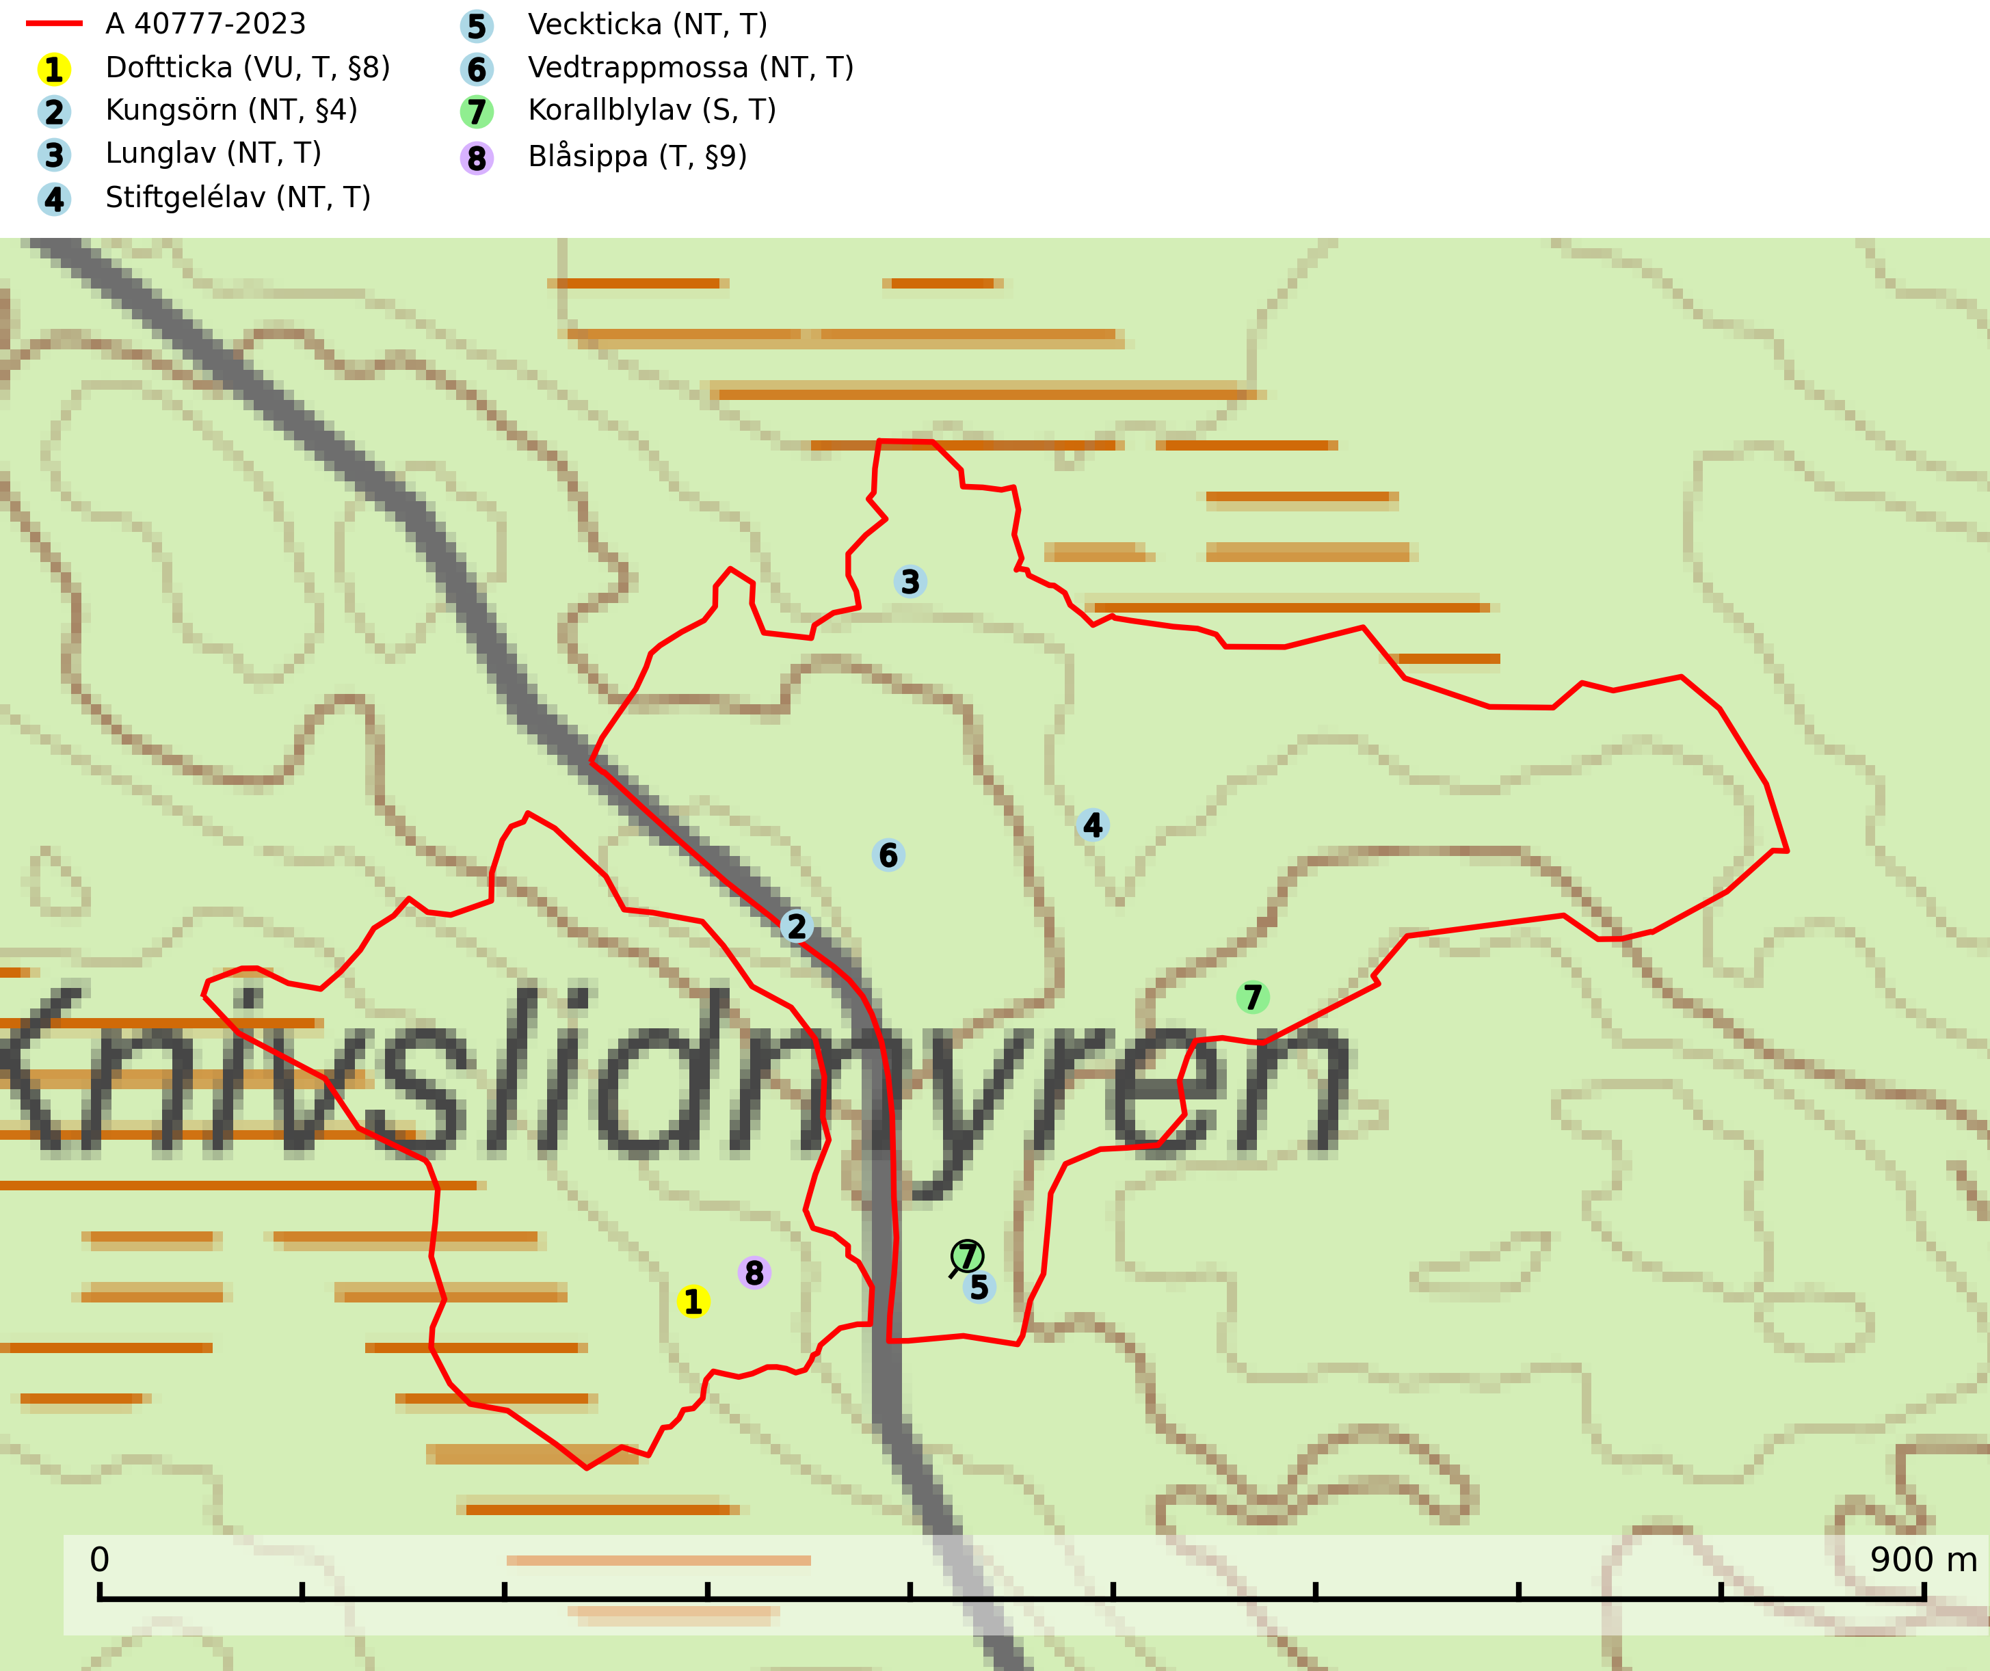
Figur 1. Fyndplatser för naturvårdsarter i avverkningsanmälan. Markörer utan svart kant är placerade på fyndplatsen. Markörer med svart kant är placerade vid sidan av fyndplatsen och har ett svart streck som visar fyndplatsens exakta position. Kartans mittpunktskoordinat är N 7018110, E 516154 i SWEREF 99 TM.
I avverkningsanmälan finns fynd av 8 naturvårdsarter, varav 6 är rödlistade, 3 är fridlysta, 7 är typiska (T) och 1 är signalart (S): doftticka (VU, T, §8), kungsörn (NT, §4), lunglav (NT, T), stiftgelélav (NT, T), veckticka (NT, T), vedtrappmossa (NT, T), korallblylav (S, T) och blåsippa (T, §9). Se Figur 1.
Nedan presenteras relevanta utdrag ur standarderna för FSC, Chain of Custody, Controlled Wood och PEFC.
Vi förväntar oss att ni återkommer med ett skriftligt svar på vårt klagomål och även beskriver vilka korrigerande åtgärder ni satt in för att rätta till identifierade brister i er efterlevnad av den svenska FSC standarden.

Naturvårdsarter och fridlysta arter
Nedan följer beskrivningar av de naturvårdsarter och fridlysta arter som har sina livsmiljöer och växtplatser i den avverkningsanmälda skogen. Se även ytterligare artfakta i BILAGA 1. De påträffade naturvårdsarterna är ett tydligt kvitto på att det rör sig om en skog med höga naturvärden.
Doftticka (VU, §8) är rödlistad som sårbar (VU) och fridlyst enligt 8§ artskyddsförordningen. Den är även globalt rödlistad som Nära hotad (NT) vilket innebär att Sverige har ett internationellt ansvar för arten. Doftticka är beroende av hög och jämn luftfuktighet i gamla, ostörda skogsmiljöer och är känslig för snabba förändringar av ljus-/vindförhållanden eller uttorkning. Dofttickan är placerad i toppen av Skogsstyrelsens värdepyramid för bedömning av skog med höga naturvärden och signalerar alltid gamla sälgar och skogsområden med höga naturvärden. Avverkning av värdträd (främst sälg) utgör det största hotet och när gamla och olikåldriga skogar med sälg avverkas försvinner oftast sälgen. Dofttickan har minskat med ca 30 % under de senaste 30 åren och är typisk art för 9010 Taiga och 9050 Näringsrik granskog (IUCN Redlist, 2024; Nitare & Skogsstyrelsen, 2019; SLU Artdatabanken, 2024).
Kungsörn (NT, §4) är rödlistad som nära hotad och upptagen i bilaga 1 EU:s fågeldirektiv. Boträd får inte avverkas och skyddande skog bör vid avverkning alltid sparas runt örnbon, även runt s.k. alternativbon. Som utgångspunkt vid bedömning av hur mycket skog som skall lämnas runt boträdet bör 200 meters radie gälla. Under häckningsperioden (1 januari till 31 augusti) är kungsörnen störningskänslig och inga skogsbruksåtgärder eller andra störande verksamheter får förekomma närmare än 500 m från boet under den tiden. Arealen på det sparade skogspartiet kan uppgå till åtskilliga tiotals hektar beroende på t.ex. topografi, vindexponering och insyn. Det är även värdefullt om sammanhängande skog kan lämnas i någon riktning. Avverkning av gammelskog i bergsbranter och annan svår terräng måste undvikas (SLU Artdatabanken, 2024; Skogsstyrelsen, 2016).
Lunglav (NT) är en av vårt lands främsta signalarter som överallt indikerar gamla lövträd, skogsbestånd med höga naturvärden och ekosystem med långskoglig kontinuitet. Lokalt kan förekomsten vara mycket riklig men den hittas nästan enbart i gamla och ej slutavverkade skogar. Artens samtliga förekomster bör uppmärksammas från naturvårdssynpunkt, då många lokaler även hyser andra ovanliga och rödlistade arter. Rikliga förekomster bör skyddas med biotopskydd, frivilliga avsättningar eller reservat. På lunglav kan de sällsynta lavparasiterna lunglavshårprick (CR), Abrothallus diederichii (VU), Abrothallus lobariae (VU), Calycina lobariae (VU), lunglavsknapp (VU) och skrovelmössing (VU) påträffas. Lunglav är typisk art för 9010 Taiga, 9020 Nordlig ädellövskog, 9110 Näringsfattig bokskog, 9130 Näringsrik bokskog, 9160 Näringsrik ekskog, 9180 Ädellövskog i branter, 9190 Näringsfattig ekskog, 9070 Trädklädd betesmark, 9040 Fjällbjörkskog och 6530 Lövängar (SLU Artdatabanken, 2026; Nitare & Skogsstyrelsen, 2019).
Stiftgelélav (NT) växer på gamla aspar och sälgar i blandskogar med hög luftfuktighet. Slutavverkning och vedhuggning är de största hoten och lokaler bör undantas från rationell skogsskötsel. På lång sikt måste inslaget av asp öka i svensk skog. Stiftgelélav är typisk art för 9010 Taiga (SLU Artdatabanken, 2024).
Veckticka (NT) förekommer främst i äldre naturskogsartad löv- och blandskog i sena åldersstadier med gamla, döende och döda aspar. Avverkning eller gallring av aspbestånd är ett hot och aspskogar och asprika blandskogar måste bevaras i högre utsträckning än hittills. Sumpskog med asp och sälg har ett särskilt högt naturvärde och bör skyddas helt från skogsbruk. Veckticka är typisk art för 9010 Taiga och 9030 Landhöjningsskog (SLU Artdatabanken, 2024; Nitare & Skogsstyrelsen, 2019).
Vedtrappmossa (NT) växer på död ved, främst i gammal granskog. Den förekommer knappast alls i fjällnära barrskogar utan finns i skogslandskapet nedom fjällen och framför allt i landets södra delar är den en mycket bra signalart för barrnaturskog med höga naturvärden. Skogsavverkning och brist på grov död ved i skogen är de allvarligaste hoten och den överlever inte kalhyggesbruk. Lokaler med sluten granskog, tillräckligt stora för att säkerställa ett kontinuerligt tillskott på grova lågor, bör undantas från storskaligt skogsbruk. Vedtrappmossa är typisk art för 9010 Taiga (SLU Artdatabanken, 2024).
Korallblylav växer på bark av asp, ask, rönn, sälg, bok och lönn och signalerar överallt skogsbestånd med höga naturvärden och den följs nästan alltid av andra ovanliga och rödlistade arter. Den indikerar hög och jämn luftfuktighet och växer främst i områden med lång skoglig kontinuitet där det funnits ett ständigt inslag av gamla lövträd. Korallblylav är typisk art för 9020 Nordlig ädellövskog, 9070 Trädklädd betesmark, 9160 Näringsrik ekskog, 9180 Ädellövskog i branter och 9190 Näringsfattig ekskog (SLU Artdatabanken, 2024; Nitare & Skogsstyrelsen, 2019).
Blåsippa (§9) är typisk art för 9050 Näringsrik granskog, 9020 Nordlig ädellövskog och 8240 Karsthällmarker (SLU Artdatabanken, 2025).

Certifiering

Ur FSC-standarden
PRINCIP 1: LAGEFTERLEVNAD: Certifikatsinnehavaren ska följa alla tillämpliga lagar, förordningar och nationellt ratificerade internationella avtal, konventioner och överenskommelser.
1.3.1 Tillämpliga lagar och föreskrifter för brukandet av skogen följs.
- Kommentar: I den avverkningsanmälda skogen har fridlysta arter sina livsmiljöer och växtplatser. Att skada de fridlysta arternas livsmiljöer, växtplatser eller ekologiska funktion är inte tillåtet enligt artskyddsförordningen. EU:s medlemsländer och skogsbolag är skyldiga att agera i enlighet med EU:s fågeldirektiv där det uttryckligen står att direktivet gäller för fåglar samt för deras ägg, bon och livsmiljöer (artikel 1). Vidare att de åtgärder som vidtas inte får leda till en försämring av den nuvarande situationen beträffande bevarandet av de fågelarter som avses i artikel 1 (artikel 13).
6.4 Certifikatsinnehavaren ska skydda sällsynta arter och hotade arter samt deras livsmiljöer inom skogsbruksenheten. Det ska ske genom avsättningar, andra skyddade områden och genom att skapa konnektivitet och/eller genom andra direkta åtgärder som gynnar dessa arters överlevnad och livskraft. Åtgärderna ska stå i förhållande till brukandets skala, intensitet och risk, samt till sällsynta och hotade arters bevarandestatus och ekologiska krav. Certifikatsinnehavaren ska beakta den geografiska spridningen och ekologiska krav hos sällsynta och hotade arter utanför skogsbruksenhetens gränser när beslut om åtgärder inom skogsbruksenheten ska fattas.
6.4.3 Bevarandeåtgärder genomförs för de kända förekomster av rödlistade arter som påverkas av skogsbruk.
- Kommentar: I det avverkningsanmälda skogsområdet har 8 naturvårdsarter varav 6 rödlistade arter sina livsmiljöer och växtplatser.

Ur Chain of Custody Certification (FSC-STD-40-004 ver 3.0)
1.3 The organization shall commit to the FSC values as defined in FSC-POL-01-004 Policy for the Association of Organizations with FSC.

Ur FSC:s policy för associerade organisationer (FSC-POL-01-004)
Som “Chain of Custody”-certifierad organisation är skogsbolaget bunden av de fastställda reglerna i Del 1 Punkt 1 c) i Policy för organisationer associerade med FSC (FSC-POL-01-004 V2-0 EN + SVE version 2012-03-02):
- De organisationer FSC kan acceptera association med får inte direkt eller indirekt ha några kopplingar till nedanstående, oacceptabla aktiviteter:
a) Olaglig skogsavverkning och handel med olagligt avverkat virke eller skogsprodukter
...
c) Skogsbruk som förstör höga naturvärden
d) Betydande omvandling av skog till plantager eller annan, icke skoglig, markanvändning
- Kommentar: Avverkning av skog med höga naturvärden samt skada på fridlysta arter strider både mot FSC Controlled Wood-standarden och FSC:s policy for associerade organisationer.

Ur FSC Controlled Wood (FSC-STD-40-005)
Virke som inte accepteras i FSC-märkta produkter (oacceptabelt ursprung) enligt FSC Controlled Wood (FSC-STD-40-005):
- Illegalt avverkat virke.
- ...
- Virke från avverkningar som hotar höga naturvärden.
- Virke från skog som konverteras till plantager eller icke-skogligt bruk.
- Kommentar: Avverkning av skog med höga naturvärden samt skada på fridlysta arter strider både mot FSC Controlled Wood-standarden och FSC:s policy for associerade organisationer.

Ur PEFC-standarden gällande lagefterlevnad
PEFC-standarden förutsätter att tillämplig svensk lagstiftning följs. Det är utsedd tillsynsmyndighet som ansvarar för tillsyn av lagens efterlevnad. PEFC-standarden återger innehållet i vissa certifieringskritiska lag- och föreskriftskrav vilka ska ingå i granskning av PEFC-systemets efterlevnad.
- Kommentar: I den avverkningsanmälda skogen har fridlysta arter sina livsmiljöer och växtplatser. Att skada de fridlysta arternas livsmiljöer, växtplatser eller ekologiska funktion är inte tillåtet enligt artskyddsförordningen

BILAGA 1 –
Fridlysta och rödlistade arter

Kungsörn – ekologi samt krav på livsmiljön
Kungsörn är rödlistad som nära hotad (NT) och fridlyst enligt 4§ Artskyddsförordningen samt upptagen i bilaga 1 EU:s fågeldirektiv. Kungsörnen häckar i skogs- och fjällområden där den bygger stora risbon i grova träd eller på klipphyllor. Risboet är ca 1,5 m i diameter och i extremfall upp till 5 m högt, vanligtvis beläget i en kraftig tall eller i ett klippstup, ofta med utsikt över terrängen. Varje par har ofta flera alternativa boplatser inom sitt revir och dessa kan ligga åtskilliga kilometer från varandra (upp till 6,5 km konstaterat i Norge). Bon i träd placeras oftast på 2/3 höjd, mera sällan i eller nära toppen (SLU Artdatabanken, 2024).
I marker med medelgod bytestillgång är avståndet mellan etablerade par under naturliga förhållanden i genomsnitt cirka 10 km. I områden med gott om byten, som t.ex. i Skåne och Gotland men lokalt även i Norrland, kan avstånden vara betydligt kortare. Till exempel på Gotland har samtidiga häckningar skett i bon belägna endast lite drygt tre kilometer från varandra. I fattiga norrlandsskogar är medelavståndet mellan paren drygt 15 km. (SLU Artdatabanken, 2024).
Boträd får inte avverkas och skyddande skog bör vid avverkning alltid sparas runt örnbon, även runt s.k. alternativbon. Som utgångspunkt vid bedömning av hur mycket skog som skall lämnas runt boträdet bör 200 meters radie gälla. Under häckningsperioden (1 januari till 31 augusti) är kungsörnen störningskänslig och inga skogsbruksåtgärder eller annan störande berksamhet får förekomma närmare än 500 m från boet under den tiden. Arealen på det sparade skogspartiet kan uppgå till åtskilliga tiotals hektar beroende på t.ex. topografi, vindexponering och insyn. Det är även värdefullt om sammanhängande skog kan lämnas i någon riktning. Avverkning av gammelskog i bergsbranter och annan svår terräng måste undvikas (SLU Artdatabanken, 2024; Skogsstyrelsen, 2016).
Kungsörnen har på lång sikt en något osäker framtid på grund av den genomhuggning och kalavverkning av äldre, urskogsartade bestånd som fortfarande sker långt upp mot fjällområdena. Därvid kan brist på lämpliga boträd uppstå, likaså försämrad bytestillgång. Boträden, tallar i minst 95 % av fallen, bör vara kraftiga och i Norrland helst minst 200 år gamla. Medelåldern på 97 friska träd var 311 år vid en studie i Norrland 1975–1980. På Gotland har medelåldern på boträden konstaterats vara 145 år. Den gammelskog som i dagens läge finns kvar i Norrland hittas framför allt i svåravverkade, branta sluttningar i anslutning till berg, på blockrika berg, i eller i anslutning till raviner och sprickdalar eller på myrholmar. Eftersom ungefär halva den svenska kungsörnsstammen är beroende av lämpliga boträd skulle en mer omfattande avverkning i ovan nämnda terrängtyper troligen vara starkt negativ för artens fortbestånd. (SLU Artdatabanken, 2024).

Referenser – kungsörn
Skogsstyrelsen, 2016. Vägledning för hänsyn till kungsörn. Vägledningar och kunskapsstöd artskydd – Skogsstyrelsen
SLU Artdatabanken, 2024. Artfaktablad. Naturvård – artfakta. SLU Artdatabanken, Uppsala

Lunglav – ekologi samt krav på livsmiljön
Lunglav (NT) är en av vårt lands främsta signalarter som överallt indikerar gamla lövträd, skogsbestånd med höga naturvärden och ekosystem med lång skoglig kontinuitet. Lokalt kan förekomsten vara mycket riklig men den hittas nästan enbart i gamla och ej slutavverkade skogar. Artens samtliga förekomster bör uppmärksammas från naturvårdssynpunkt, då många lokaler även hyser andra ovanliga och rödlistade arter, däribland de sällsynta lavparasiterna lunglavshårprick (CR), Abrothallus diederichii (VU), Abrothallus lobariae (VU), Calycina lobariae (VU), lunglavsknapp (VU) och skrovelmössing (VU), som växer på lunglav. Rikliga förekomster med lunglav bör skyddas med biotopskydd, frivilliga avsättningar eller reservat (SLU Artdatabanken, 2026; Nitare & Skogsstyrelsen, 2019).
Lunglav är typisk art för 9010 Taiga, 9020 Nordlig ädellövskog, 9110 Näringsfattig bokskog, 9130 Näringsrik bokskog, 9160 Näringsrik ekskog, 9180 Ädellövskog i branter, 9190 Näringsfattig ekskog, 9070 Trädklädd betesmark, 9040 Fjällbjörkskog och 6530 Lövängar (SLU Artdatabanken, 2026).

Referenser – lunglav
Nitare, J. och Skogsstyrelsen, 2019. Skyddsvärd skog – Naturvårdsarter och andra kriterier för naturvärdesbedömning. Skogsstyrelsen.
SLU Artdatabanken, 2026. Artfaktablad. Naturvård – artfakta. SLU Artdatabanken, Uppsala.

